
240417

ЗАХВАТ ДЛЯ КРОВЕЛЬНЫХ СЭНДВИЧ-ПАНЕЛЕЙ

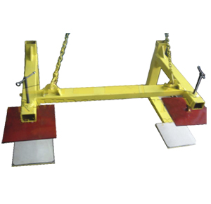



Содержание
1. Описание и работа
1.1. Назначение изделия 3
1.2. Технические характеристики 3
1.3 Подготовка к работе и порядок работы 3
2. Меры безопасности при работе с захватом 3
3. Транспортирование и хранение 4
4. Гарантийные обязательства 4

1. Описание и работа
1.1 Назначение изделия
Захваты для кровельных сэндвич-панелей применяются при подъеме, удержания и перемещения кровельных сэндвич-панелей.
Данные изделия имеют грузовое крепление в виде двух металлических щек, сжимающих панель с помощью струбцины.
Условия эксплуатации: У1 по ГОСТ15150-69.
Захват изготовлен в соответствии с ТУ – 3178– 004 – 86820072 – 2013 «Захваты грузоподъёмные»
1.2 Технические характеристики
Артикул | Грузоподъемность, т | Толщина листа, мм | Длина конструкции, мм | Масса, кг
1223008 | 0,30 | 80-270 | 1140,0 | 71,0

Дата продажи: М.П.: Кол-во: шт.
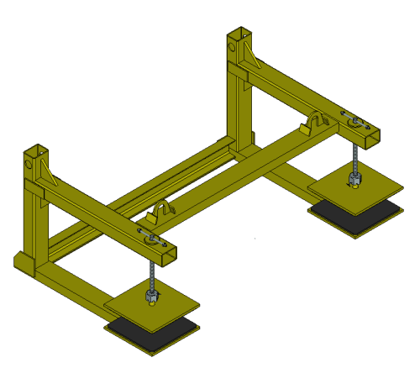

Рисунок 1. Эскиз захвата.
1.3 Подготовка к работе и порядок работы
Для осуществления подъема захват необходимо распаковать и закрепить с его помощью груз. После этого испытать работу с грузом, подняв его на высоту 200-300 мм. Если механизм функционирует нормально, то можно продолжать работу.
2. Меры безопасности при работе с захватом
2.1 К эксплуатации захвата допускаются лица, прошедшие соответствующим образом обучение и аттестацию на знание требований нормативно-технической документации по правилам безопасной эксплуатации грузоподъёмных механизмов.
2.2 При вводе в эксплуатацию и периодических осмотрах обязательно соблюдение МДС 12-31.2007 «Методические рекомендации по техническому освидетельствованию съемных грузозахватных приспособлений».
2.3 При эксплуатации соблюдать требования нормативно-технической документации по правилам безопасной эксплуатации грузоподъёмных механизмов:
- Федеральные нормы и правила в области промышленной безопасности «Правила безопасности опасных производственных объектов, на которых используются подъемные сооружения»;
- РД10-34-93 Типовая инструкция для лиц ответственных за безопасное производство работ кранами;
- РД10-30-93 Типовая инструкция для инженерно-технических работников ответственных за содержание грузоподъёмных механизмов в исправном состоянии;
- РД10-40-93 Типовая инструкция для инженерно-технических работников по надзору за безопасной эксплуатацией грузоподъёмных механизмов;
- РД11-06-2007 Методические рекомендации о порядке разработки проектов производства работ грузоподъёмными механизмами и технологических карт погрузочно-разгрузочных работ;
- РД10-74-94 Типовая инструкция для крановщиков по безопасной эксплуатации стреловых самоходных кранов;
- РД10-93-95 Типовая инструкция для крановщиков по безопасной эксплуатации башенных кранов;
- РД10-103-95 Типовая инструкция для крановщиков по безопасной эксплуатации мостовых и козловых кранов;
- РД10-107-96 Типовая инструкция для стропальщиков по безопасному производству работ грузоподъёмных механизмов.

Запрещается:
- Не оставляйте поднятый груз без присмотра.
- Перед подъемом груза необходимо испытать захват. Если захват не держит груз, прекратите работу.
- Запрещено чистить захват во время работы.
- Запрещается поднимать груз массой, превышающей номинальную грузоподъемность механизма.
- Запрещается использовать механизм для подъема людей.
- Запрещается выравнивание груза и поправка грузозахватных приспособлений на весу.
3. Транспортирование и хранение
Захваты грузоподъёмные следует транспортировать железнодорожным и автомобильным транспортом.
Грузы на открытом подвижном составе следует размещать и крепить в соответствии с требованиями:
при транспортировании железнодорожным транспортом – ГОСТ22235-2010, «Правила перевозок железнодорожным транспортом»;
при транспортировании автомобильным транспортом – «Правил перевозок грузов автомобильным транспортом утверждённых Постановлением Правительства РФ от 15 апреля 2011 г. N 272».
На местах с особыми условиями хранения маркировка согласно ГОСТ14192-96. Срок действия защиты упаковки и консервации не более 12 месяцев.
4. Гарантийные обязательства
Гарантийный срок устанавливается 12 месяцев со дня продажи конечному потребителю, но не более 30 месяцев со дня изготовления. Гарантия не распространяется на повреждения, возникшие в результате естественного износа, плохого ухода, неправильного использования или небрежного обращения, а также являющиеся следствием несанкционированного вмешательства в устройство изделия лиц, не имеющих специального разрешения на проведение ремонта. В целях определения причин отказа и/или характера повреждений изделия производиться техническая экспертиза сроком 10 рабочих дней. По результатам экспертизы принимается решение о замене/ремонте изделия. При этом изделие принимается на экспертизу только при наличии паспорта с отметкой о дате продажи и штампом организации-продавца. Срок консервации 3 года.

Дата | Сведения о ремонте захвата или замене его узлов и деталей | Подпись лица, ответственного за содержание захвата

